
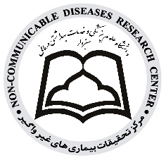


تفاهم نامه همکاری
مركز تحقيقات بیماری های غیرواگیر دانشگاه علوم پزشکی سبزوار
و
دانشکده پزشکی دانشگاه علوم پزشکی سبزوار

مقدمه و طرفین تفاهم نامه
توسعه روابط فی ما بین با مرکز تحقیقات بیماری های غیرواگیر و دانشکده پزشکی دانشگاه علوم پزشکی سبزوار در زمینه های مختلف تحقیقاتی و آموزشی اقدام موثری است که زمینه های لازم را جهت دستیابی به اهداف و اجرای وظایف محوله بیش از پیش فراهم می آورد. بر این اساس، این تفاهم‌نامه فی‌مابین مرکز تحقیقات بیماری های غیرواگیر دانشگاه علوم پزشکی سبزوار و دانشکده پزشکی دانشگاه علوم پزشکی سبزوار در تاریخ 09/12/1404منعقد گردید.

